Lektionen 26-30
für Deutschunterricht mit Flüchtlingen
von Kathrin Pope (Wycliffe Schweiz), Silvia Rohrbach und Team,
inspiriert durch die „Ersten 100 Stunden“ von Greg Thomson
Test-Version 12.6.2018
Korrekturen und Verbesserungsvorschläge sind herzlich willkommen. Bitte an kathrin_pope@wycliffe.ch senden.

Hinweise zur Benutzung dieser Lektionspläne
- Anschließend an jede Lektion befinden sich Bilderbögen mit einfachen Strichzeichnungen, die im Unterricht verwendet werden können. Wer sich farbige Bilder oder bessere Qualität wünscht, findet Hinweise zu einer großen Auswahl an Bildern zu vielen verschiedenen Themen in der „Ideenbörse“ unter wycliff.de/fluechtlinge.
- Die Bilder stammen teils von Angela Thomson, Begleitmaterial zu "Die ersten 100 Stunden", teils handelt es sich um Internetbilder, die zur nicht-kommerziellen Nutzung freigegeben sind. Die Bilder wurden von Ursula Thomi (Wycliffe Schweiz) zusammengestellt, zum Teil angepasst oder auch selber gezeichnet. Wo die Quelle im Bild angegeben ist, darf diese nicht entfernt werden. Sämtliche Bilder sind frei verfügbar zum Ausdrucken und Vervielfältigen für den persönlichen Unterricht, dürfen aber nicht für kommerzielle Zwecke genutzt werden.
- Siehe auch die weiteren Hinweise vor den Lektionen 1, 16 und 21.

Weitere Ideen
Zur Vertiefung der persönlichen Beziehungen und damit das während der Lektionen Gelernte auch in informellen Situationen seine Anwendung findet, kann die Lerngruppe mit ihren Sprachpaten von Zeit zu Zeit gemeinsam etwas unternehmen. Hier einige Vorschläge:
- Gemeinsam einkaufen, kochen und essen.
- Mit einer Frauengruppe: Gemeinsam eine Handarbeit machen.
- Mit einer Männergang: Gemeinsam Sport oder ein Spiel machen (Fußball, Basketball, Bowling, Minigolf…)
- Gemeinsam Fußball am Fernsehen schauen.
- Einen Spaziergang durchs Dorf oder Wohnviertel machen.
- Einen Tagesausflug gemeinsam organisieren und durchführen.

Lektion 26
Übung | Beschreibung | Benötigtes Material
Übung 1: mein, dein, sein/ihr kombiniert mit persönlichen Gegenständen.  (Sprechübung) | Alle Anwesenden haben mehrere Gegenstände (oder Bilder) vor sich liegen. Die Playmobil-Figuren sitzen auf dem Tisch und erhalten auch je einige Gegenstände. Der Sprachpate zeigt auf einen Gegenstand, z.B. auf seinen Schlüssel. Ein Lernender sagt dein Schlüssel. Wenn es richtig ist, zeigt der betreffende Lernende auf einen weiteren Gegenstand und jemand anderes benennt ihn. Jeder soll mehrmals drankommen. Die Gegenstände der Playmobilfiguren werden mit sein oder ihr bezeichnet, also mit der dritten Person. | Die persönlichen Gegenstände von L22, oder Bilder davon.  Zwei Playmobil-Figuren oder Puppen, ein Mann und eine Frau oder Junge / Mädchen.
Übung 2: Neue Tätigkeiten (Schnelles Dutzend) | Wir führen nach den Regeln des schnellen Dutzends die folgenden Begriffe ein:  ich fahre, ich fliege, ich spaziere, ich schwimme, ich steige (hinauf oder ein).  Die Begriffe werden am besten innerhalb von kurzen Sätzen eingeführt (z.B. ich fahre im Auto, ich fliege mit dem Flugzeug, ich spaziere mit dem Hund, ich schwimme im Fluss, ich steige in den Bus (oder ich steige die Treppe hoch, ich steige auf den Berg).  Als Reaktion zeigen die Lernenden entweder auf das Bild, das die Handlung darstellt, oder sie stellen die Handlung durch geeignete Gesten dar.  Aufnehmen.  Siehe Anmerkung. | Bilder, die die Handlungen darstellen, oder Gegenstände, die helfen, die Handlungen nachzuahmen (Spielzeugflugzeug für fliegen, Spielzeugauto für fahren usw.)
Übung 3: Geografische Begriffe, Orte im Dorf/Stadtteil und neue Tätigkeiten (Vertiefung) | Wir legen Karte, Landschaftsbild und den Plan vom Dorf/Stadtteil sowie die Playmobil-Figuren und Spielsachen auf den Tisch. Nun gibt der Sprachpate ein paar Beispiele: Der Mann fährt zum Bahnhof, die Frau steigt auf den Berg, das Mädchen schwimmt im Fluss. Dazu macht er mit den Playmobilfiguren die passenden Bewegungen auf Landschaftsbild oder Karte. Danach sagt der Sprachpate weitere Sätze und die Lernenden führen die Handlungen aus.  Einen Teil dieser Übung aufnehmen. | Landschaftsbild von L25, Plan des Dorfes/Stadtteils aus L7, Playmobilfiguren (Mann, Frau, Junge, Mädchen), ein Spielzeugflugzeug, ein bis zwei Spielzeugautos.
Übung 4: Mengen von kleinen Gegenständen (Schnelles Dutzend) | Wir führen nach den Regeln des schnellen Dutzends die folgenden Begriffe ein: ein, ein paar, viele, alle, kein. (Die Begriffe werden nicht isoliert eingeführt, sondern z.B. ein Stein, ein paar Steine, viele Steine, alle Steine, kein Stein.)  Wir gruppieren die kleinen Gegenstände so, dass sie alle obigen Begriffe darstellen.  Aufnehmen. | Etwa 100 kleine Gegenstände, z.B. Bonbons, Knöpfe, oder Kieselsteine.
Übung 5: Mengen von kleinen Gegenständen  (Reaktionsübung) | Wir legen alle kleinen Gegenstände (z.B. Steine) in die Mitte die Tisches. Der Sprachpate spricht die Lernenden reihum an: Gib mir bitte ein paar Steine, gib mir bitte viele Steine, gib mir alle Steine, gib mir keinen Stein, usw. Die angesprochene Person führt die Aufforderung aus, der Sprachpate nimmt die Steine in Empfang und legt sie danach wieder zurück in die Mitte des Tisches. Jeder soll mehrmals drankommen.  Einen Teil dieser Übung aufnehmen. | Wie Übung 4.
Übung 6: Hast du? Brauchst du?  (Rollenspiel) | Vorschläge: Ich habe ein Handy. - Hast du ein Handy? – Nein (ich habe kein Handy). – Ah, du hast kein Handy. Brauchst du ein Handy? – Ja (ich brauche ein Handy.)  Brauchst du ein Taschentuch? – Ja, (ich brauche ein Taschentuch). Usw.  Hast du Kopfschmerzen? – Ja. – Brauchst du ein Medikament? – Ja.  Aufnehmen.  Siehe Anmerkung. | Persönliche Gegenstände wie in Übung 1.

Anmerkung zu Übung 2: Wenn die Lerngruppe dafür bereit ist, kann man z.B. darauf eingehen, dass man nicht nur im Auto, sondern auch im Zug, im Bus, mit dem Fahrrad fahren kann. Usw.

Anmerkung zu Übung 6: Wir verpacken hier ein Frage-Antwort-Spiel in ein Rollenspiel, durch das die Lernenden die Frageformen Hast du? Brauchst du? mehrmals hören. Der Sprachpate stellt alle Fragen, die Lernenden geben einfache Antworten.

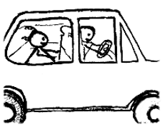 | 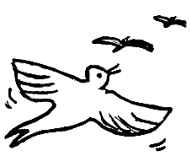 | 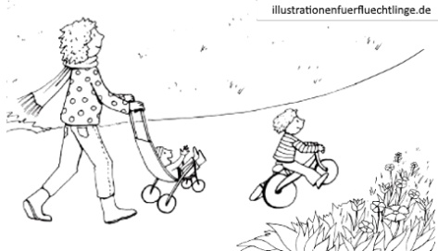
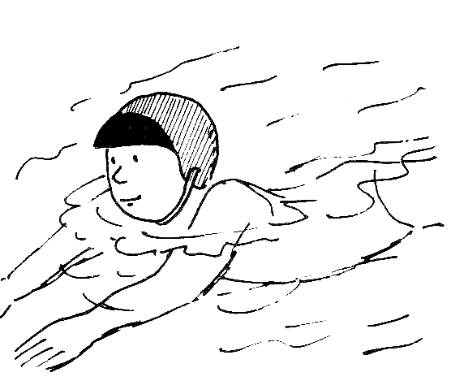 | 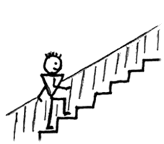 | 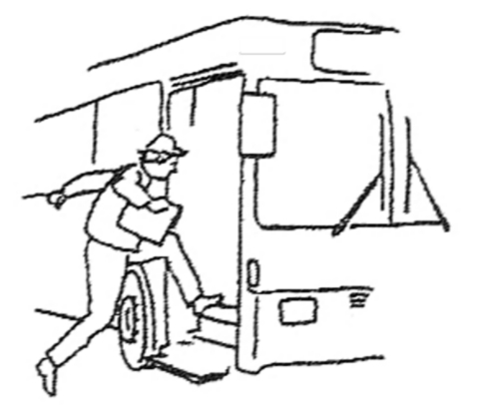
 |  | 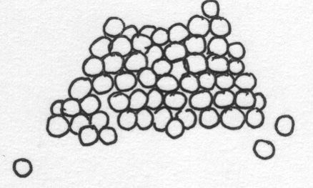
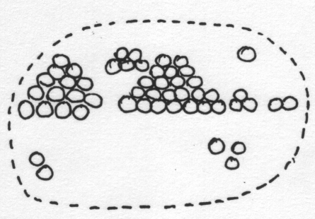 | 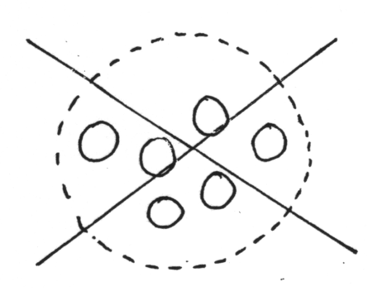

ich spaziere | ich fliege | ich fahre
ich steige ein | ich steige (hinauf) | ich schwimme
viele | ein paar | ein
 | kein | alle

Lektion 27
Übung | Beschreibung | Benötigtes Material
Übung 1: Mengen von kleinen Gegenständen  (Wiederholung und Sprechübung) | Der Sprachpate verteilt die Gegenstände so an die Lernenden, dass alle Mengenangaben aus L26 zu jeder der drei Sorten von Gegenständen vorkommen. Er selber hat auch welche vor sich.  Teil 1: Der Sprachpate beschreibt, was jeder vor sich hat. Bsp.: Ich habe ein paar Knöpfe, viele Bonbons und alle Steine. Du hast einen Knopf, ein paar Bonbons und keinen Stein, usw.  Teil 2: Der Sprachpate nennt einzelne Mengen von Gegenständen, die Lernenden zeigen auf das richtige „Häufchen“. Bsp: Wo sind viele Bonbons? Wo ist ein Knopf? Wo sind ein paar Knöpfe? Wo sind alle Steine? usw.  Teil 3: Die Gegenstände neu verteilen. Nun beschreibt jeder eine oder mehrere Mengen nach seiner Wahl. Bsp: A hat viele Steine, ich habe einen Knopf, du hast alle Bonbons, B hat kein Bonbon, usw. Der Sprachpate wiederholt korrekt, wenn nötig. | Je etwa 50 Knöpfe, Kieselsteine und Bonbons
Übung 2: Technische Geräte (Schnelles Dutzend) | Nach den Regeln des schnellen Dutzends führen wir folgende Begriffe ein:  Das (Handy-)Ladegerät, die (Handy-)Hülle, der Kopfhörer, die SIM-Karte, die Batterie/der Akku, der Computer, die Maus, WLAN, die Steckdose, der Fernseher, die CD, ich lade mein Handy auf.  Aufnehmen. | Gegenstände für die neuen Begriffe, oder Bilder davon.
Übung 3: ich, du und er/sie (Wiederholung und Sprechübung) | Teil 1: Der Sprachpate nimmt z.B. den Hammer, schlägt damit auf das Brett und sagt: ich schlage. Dann gibt er den Hammer einem Lernenden und bedeutet ihm, auch zu schlagen. Er sagt dann: du schlägst. Dies wiederholen: ich schlage, du schlägst. Dann dasselbe z.B. mit einem Stift und Papier: ich schreibe, du schreibst. Mit dem Schraubenzieher: ich drehe, du drehst. Mit Papier und Klebstoff: ich klebe, du klebst. – Mit irgendeinem Gegenstand: Ich halte, du hältst.  Dann führt der Sprachpate die gleichen Bewegungen aus mit der Handpuppe und sagt er (oder sie) schlägt, er schreibt, usw.  Teil 2: Der Sprachpate macht Aussagen wie oben (du und er-Form), die Lernenden führen die entsprechenden Bewegungen entweder selber oder mit Hilfe der Handpuppe aus.  Teil 3: Jeder führt eine der Bewegungen aus (nach Wahl) und sagt was er gerade tut. Der Sprachpate wiederholt korrekt, wenn nötig. Jeder soll mehrmals drankommen. | einige Stifte, einige Blätter Papier, ein Hammer, ein Brett, ein Schraubenzieher, Klebstoff/Leim  (Hand-)Puppe oder Playmobilfigur
Übung 4: Tiere, geographische Begriffe und die neuen Tätigkeiten von L26  (Reaktionsübung) | Wir breiten das Landschaftsbild aus und verteilen die Tiere auf dem Tisch. Der Sprachpate macht nun Sätze wie Der Hund steigt auf den Berg, die Katze rennt über die Brücke, der Fisch schwimmt, der Vogel fliegt auf die Wolke, usw. Die Lernenden reagieren, indem sie das richtige Tier an den richtigen Ort legen und dabei nachahmen wie er geht, rennt usw.  Einen Teil dieser Übung aufnehmen. | Pro ein bis zwei Pesonen: ein Landschaftsbild von L25, ein Bilderbogen von L11 (zerschnitten in einzelne Bilder).
Übung 5: Hast du? Brauchst du? (Rollenspiel) | Das Rollenspiel von Lektion 26 wiederholen, oder in anderen Varianten durchführen.  Falls etwas Neues dabei ist: Aufnehmen

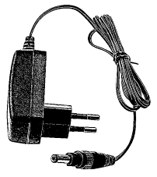 | 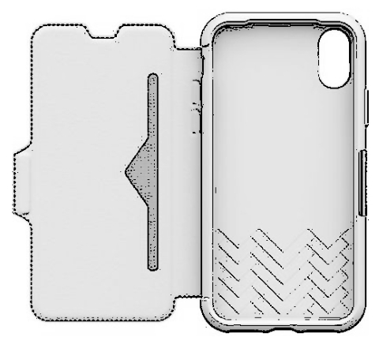 | 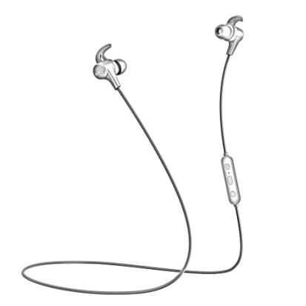
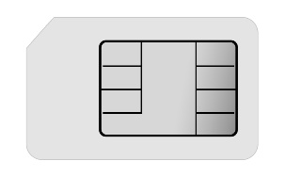 | 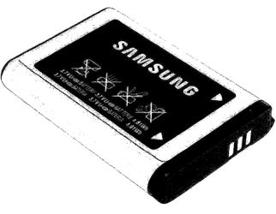  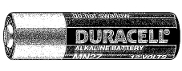 | 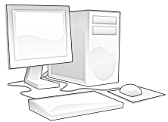
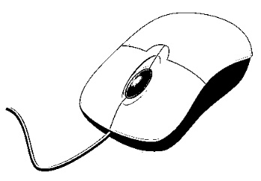 | 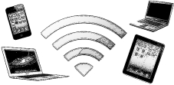 | 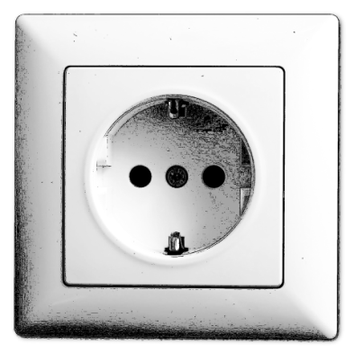
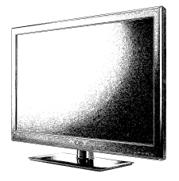 | 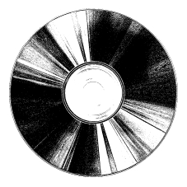 | 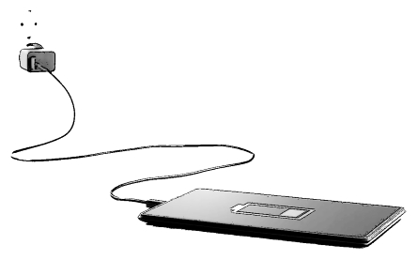

der Kopfhörer | die (Handy-)Hülle | das Ladegerät
der Computer | die Batterie  der Akku | die SIM-Karte
die Steckdose | WLAN | die Maus
ich lade mein Handy auf | die CD | der Fernseher

Lektion 28
Übung | Beschreibung | Benötigtes Material
Übung 1: Möbel / Einrichtungsgegenstände  (Schnelles Dutzend) | Nach den Regeln des schnellen Dutzends führen wir folgende Begriffe ein:  Das Bett, der Nachttisch, der Schrank, das Sofa, das Regal, die Lampe, der Vorhang, die Kommode, der Schreibtisch, der Sessel/der Fauteuil, das Bild, die Garderobe.  der Tisch und der Stuhl (früher gelernt) nehmen wir auch mit dazu.  Aufnehmen.  Siehe Anmerkung. | Bilder der Einrichtungsgegenstände (siehe Bilderbogen). Tisch und Stühle sind vermutlich im Raum vorhanden.
Übung 2:  Neue Gegenstände mit früher Gelerntem verbinden (Reaktionsübung) | Wir legen alle Steine in die Mitte. Die Möbel-Bilder und die technischen Geräte (oder Bilder davon) ordnen wir rundum die Steine an. Der Sprachpate macht etwa ein halbes Dutzend Aussagen wie: Ich lege viele Steine auf den Tisch, ich lege das Handy unter den Stuhl, ich lege den Kopfhörer neben den Schrank. Ich lege ein paar Steine auf das Bett. Während er spricht, legt er die richtigen Dinge an den richtigen Ort. Dann sagt er zu den Lernenden: Du legst ein paar Steine auf das Bett, A stellt den Computer auf den Schreibtisch, du legst viele Steine neben die Lampe, B stellt den Fernseher auf die Kommode, usw. Die Lernenden führen die Handlungen aus.  Einen Teil dieser Übung aufnehmen. | Wie Übung 1, dazu die technischen Geräte (oder Bilder davon) aus L27, sowie rund 100 Kieselsteine.
Übung 3: Hast du? Brauchst du? (Sprechübung) | Wir verteilen die Gegenstände bzw. Bilder an die Lernenden. Der Sprachpate stellt einige Fragen: Hast du ein Ladegerät? – Hast du einen Computer? - Brauchst du eine Steckdose? Die Lernenden antworten mit Ja oder Nein.  Dann stellen die Lernenden solche Fragen. Jeder soll mehrmals drankommen. | Die technischen Geräte (oder Bilder) aus L27, von manchen dieser Geräte sollen wenn möglich mehrere vorhanden sein.
Übung 4: wir, ihr, sie  (Reaktionsübung/Vertiefung/ Sprechübung) | Die Lerngruppe teilt sich in zwei Teams, ein drittes Team wird dargestellt durch die Gruppe von Playmobil-Figuren/Puppen.  Teil 1: Das Team des Sprachpaten schlägt mit den Hämmern auf das Brett. Der Sprachpate sagt dazu: wir schlagen. Dann gibt er die Hämmer dem anderen Team und bedeutet ihnen, auch zu schlagen. Er sagt dann: ihr schlagt. Dies wiederholen: wir schlagen, ihr schlagt. Dann dasselbe z.B. mit Stiften und Papier: wir schreiben, ihr schreibt. Mit den Schraubenziehern: wir drehen, ihr dreht. Mit Papier und Klebstoff: wir kleben, ihr klebt. – Mit irgendeinem Gegenstand: wir halten, ihr haltet.  Dann führt der Sprachpate die gleichen Bewegungen mit der Playmobilgruppe aus und sagt sie schlagen, sie schreiben, usw.  Teil 2: Der Sprachpate macht Aussagen wie oben (wir, ihr- und sie-Form), die Lernenden entscheiden, welches Team (einschließlich die Playmobilgruppe) die Bewegungen ausführen muss.  Teil 3: Die Lernenden machen Aussagen wie wir schlagen, sie halten, ihr schreibt, usw. Das entsprechende Team führt als Reaktion gemeinsam die richtige Bewegung aus. Jeder soll mehrmals drankommen.  Siehe Anmerkung. | einige Stifte, einige Blätter Papier, zwei bis drei Hämmer, ein Brett, zwei bis drei Schraubenzieher, sowie zwei bis drei Klebstoff/Leim-Behälter, dazu mehrere Playmobil-Figuren oder Puppen
Übung 5: Ein Morgen in der Stadt (Sprechübung) | Wir verteilen die Stadtbilder. Die Lernenden machen nun Sätze, die das Bild beschreiben. Zum Beispiel: Das ist eine Kirche, das ist der Bahnhof, die Frau geht zum Markt, der Zug fährt, usw.  Beim Beschreiben des Bildes kann man auch darauf eingehen, inwiefern eine Stadt hier anders aussieht als in ihrem Einsatzland. Wenn z.B. die fehlende Moschee zur Sprache kommt, geben wir ihnen das deutsche Wort dafür.  Siehe Anmerkung. | Pro zwei Personen ein Bild von einer Stadtszene. Siehe Bilderbogen am Ende dieser Lektion. Die beiden Teile müssen zusammengeklebt werden.
Übung 6: Im Handy-Laden (Rollenspiel) | Ein Gespräch im Handy-Laden: Guten Tag, ich brauche ein Ladegerät für mein Handy. – Was haben Sie denn für ein Handy? – Ein Android. usw.  Oder: Entschuldigung, wo kann ich mein Handy aufladen? - Hier unter dem Tisch ist eine Steckdose. Haben Sie ein Ladegerät? - Ja, danke.  Aufnehmen.
Anmerkung zu Übung 1: Je nach Zusammensetzung der Gruppe (Geschlecht, Alter, Beschäftigung…) kann die Liste der Einrichtungsgegenstände angepasst werden, sodass sie für die Gruppe möglichst relevant ist.
Anmerkung zu Übung 4: Manche Lernenden haben Mühe, wir und ihr zu unterscheiden. Es kann daran liegen, dass sie das „w“ am Anfang von „wir“ nicht gut hören. In diesem Fall gilt es, eine Hörübung zu machen. Wenn hingegen die Konzepte selber Schwierigkeiten bereiten, können Übungen helfen, in denen wir zwei Teams machen. Der Sprachpate gehört zum einen Team. Er kann dann eindeutig von „wir“ (sein Team) und „ihr“ (das andere Team) sprechen.
Anmerkung zu Übung 5: Ab einer Gruppengröße von mehr als vier Lernenden empfehlen wir, die Übung in Zweier- oder Dreier-Gruppen durchzuführen, anstatt in der ganzen Gruppe.
Je nach Gruppe fällt den Lernenden viel zu diesem Thema ein, oder auch fast nichts. Der Sprachpate kann dann mit gezielten Fragen die Lernenden ein bisschen aus der Reserve locken: Was ist das? Was macht die Frau? Wo ist der Lastwagen? Was machen die Kinder? - Wenn in kleinen Gruppen geübt wird, geht der Sprachpate von Gruppe zu Gruppe und hilft/korrigiert, wo nötig.

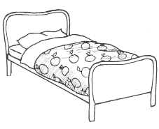 | 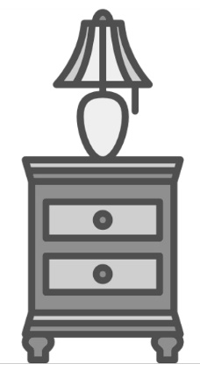 | 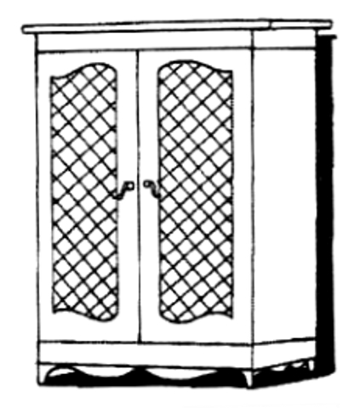
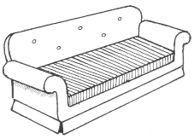 | 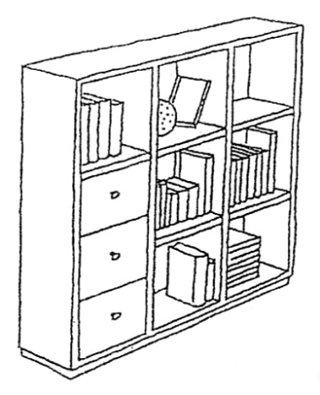 | 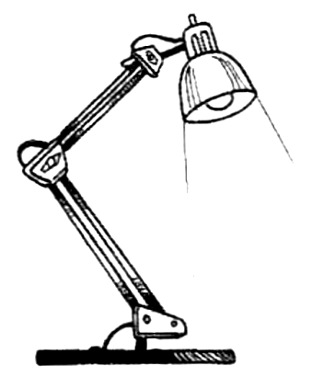
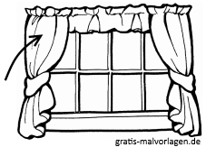 | 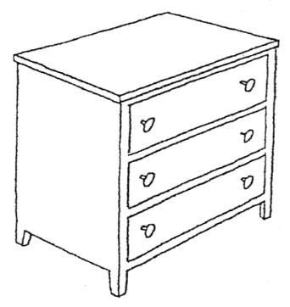 | 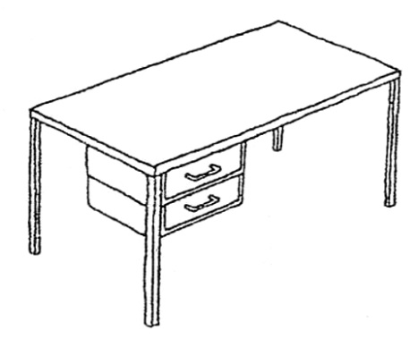
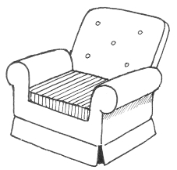 | 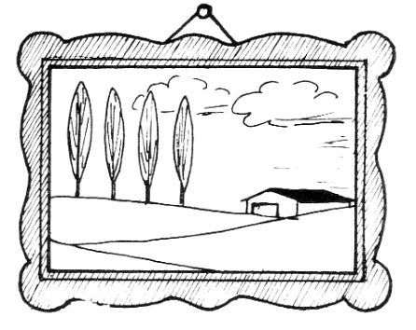 | 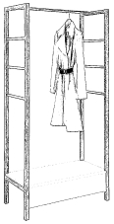

der Schrank | der Nachttisch | das Bett
die Lampe | das Regal | das Sofa
der Schreibtisch | die Kommode | der Vorhang
die Garderobe | das Bild | D: der Sessel  CH: der Fauteuil

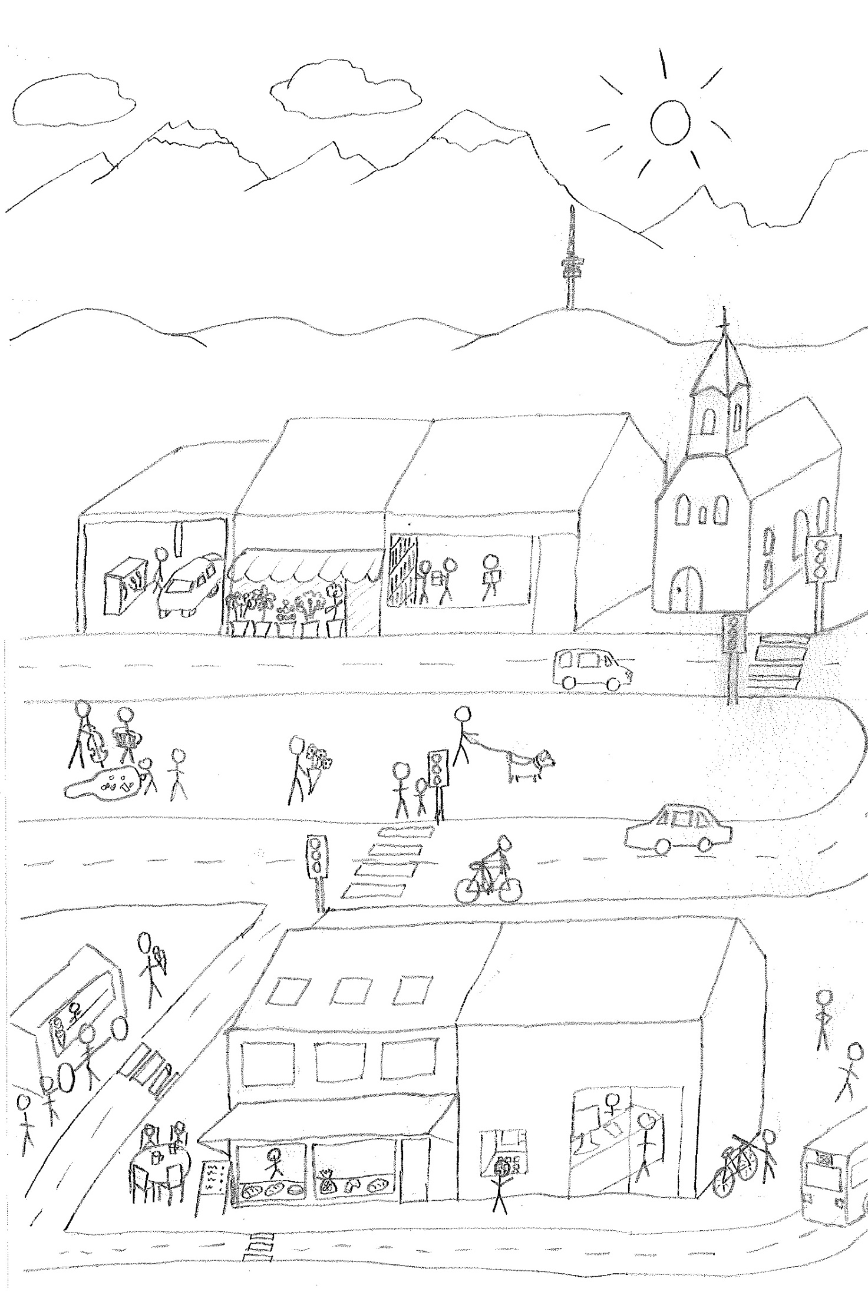
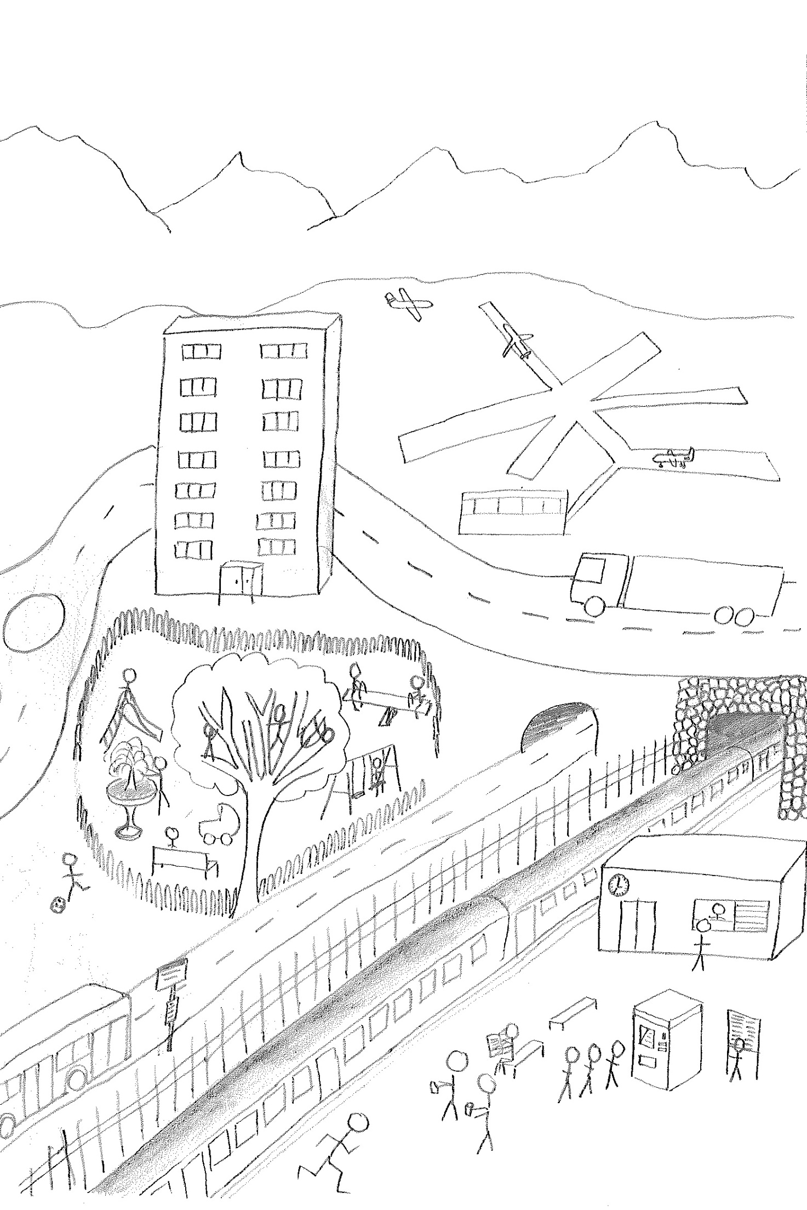

Lektion 29
Übung | Beschreibung | Benötigtes Material
Übung 1: Toiletten-Artikel  (Schnelles Dutzend) | Nach den Regeln des schnellen Dutzends führen wir folgende Begriffe ein:  Die Zahnbürste, die Zahnpasta, der Kamm, die (Haar-)bürste, der Waschlappen, das Handtuch, der Rasierer, das Shampoo, der Lippenstift, die Seife, die Nagelschere, die Fingernägel.  Aufnehmen. | Toilettenartikel, oder Bilder davon, ein Satz oder Bilderbogen pro 1-2 Personen.
Übung 2: Tätigkeiten mit Toiletten-Artikeln (Reaktionsübung) | Der Sprachpate macht Aussagen wie: A nimmt die Seife und wäscht sich die Hände. A nimmt das Handtuch und trocknet sich die Hände. B nimmt die Nagelschere und schneidet sich die Fingernägel. C nimmt die Zahnpasta und die Zahnbürste und putzt sich die Zähne. Die Lernenden reagieren, indem sie ausführen (bzw. geeignete Gesten machen), was der Sprachpate beschreibt.  Zur Auflockerung kann der Sprachpate von Zeit zu Zeit bewusst eine unmögliche Aussage machen, z.B.: C nimmt das Shampoo und schneidet sich die Fingernägel. Die Lernenden sollen dann protestieren und der Sprachpate korrigiert die Aussage.  Einen Teil dieser Übung aufnehmen. | Wie Übung 1.
Übung 3: Wie 2 aber in allen Personen. (Reaktionsübung) | Der Sprachpate macht Aussagen wie: Ich nehme die Seife, er wäscht die Hände, wir putzen die Zähne, ihr schneidet die Nägel, du nimmst das Handtuch, usw. Die Lernenden führen mit Hilfe der geeigneten Gesten aus, was der Sprachpate beschreibt. Um anzuzeigen, wer etwas tut (ich, du usw.), zeigen die Lernenden entweder auf das richtige Bild auf dem Pronomen-Bogen, oder sie beziehen sich auf die anwesenden Personen. Für er/sie und sie (Mehrzahl) verwenden wir Playmobil-Figuren oder Puppen.  Es sollen alle Gegenstände von Übung 1 sowie alle Personen (ich, du, er/sie, wir, ihr, sie) vorkommen.  Einen Teil dieser Übung aufnehmen. | Wie Übung 1.  Evtl. ein Pronomen-Bogen pro Person (von Lektion 1).  Evtl. einige Playmobil-Figuren oder Puppen, Männer und Frauen.
Übung 4: Zahlen 21-100  (Wiederholung und Sprechübung) | Teil 1: Wir wiederholen die Zahlen 1-20: Der Sprachpate nennt eine Zahl, die Lernenden halten die entsprechende Anzahl Finger auf. Sie arbeiten zu zweit, damit sie zusammen 20 Finger haben.  Teil 2: Wir teilen das Spielgeld aus. Der Sprachpate zählt langsam und deutlich von 21-30. Er hat dabei 20 Euro/Franken vor sich liegen, und fügt während des Zählens jeweils einen Euro/Franken dazu.  Nun nennt der Sprachpate Zahlen zwischen 20 und 30, die Lernenden legen jeweils den richtigen Betrag vor sich hin.  Teil 3: Wir wiederholen mit Hilfe der 10-Euro-Noten die Zehner-Zahlen (40, 50, 60, 70, 80, 90, 100). Dann nehmen wir die Münzen wieder dazu und üben sämtliche Zahlen zwischen 1 und 100: Der Sprachpate nennt irgendeine Zahl zwischen 1 und 100, die Lernenden legen den richtigen Betrag.  Teil 4: Der Sprachpate legt eine Zahl, die Lernenden nennen die Zahl.  Teil 5: Wie Teil 4, aber die Lernenden arbeiten zu zweit. Einer legt eine Zahl, der andere nennt die Zahl. Mehrmals Rollen tauschen. | Spielgeld (wie in L4, kann durchaus selbstgemacht sein): Pro 1-2 Personen zehn 10-Euro/Franken-Noten und neun 1-Euro/Franken-Münzen.  (Der Einfachheit halber werden Geldbeträge im Folgenden nur in Euro genannt.)
Übung 5: Zahlen und Möbel (Reaktionsübung) | Der Sprachpate nennt Preise für verschiedene Möbelstücke. Der Tisch kostet X Euro. Die Lernenden legen die richtige Summe von Spielgeld und zeigen auf das entsprechende Möbelstück.  Einen Teil dieser Übung aufnehmen. | Spielgeld wie in Übung 4.  Bilder der Möbelstücke aus Lektion 28.
Übung 6: im Möbelladen  (Rollenspiel) | Vorschlag: die Lernenden „verkaufen“ einander Möbel.  Der Sprachpate führt einen oder mehrere solcher Dialoge vor. Bsp: Ich möchte ein Sofa kaufen. - Was kostet das? (Oder auch nur: Was kostet das Sofa?) – 23 Euro. – (Geld und Möbelstück wechseln die Hände.) – Danke.  Aufnehmen.  Die Lernenden arbeiten danach zu zweit: Zunächst hat der eine alle Möbelbilder, der andere hat alles Geld. Wenn jemandem das Geld oder die Möbel ausgehen, werden die Rollen getauscht. | Wie Übung 5.

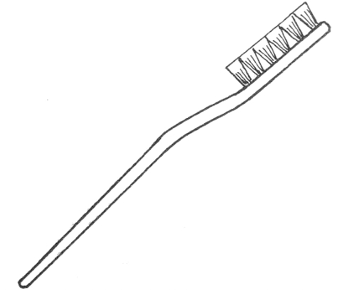 | 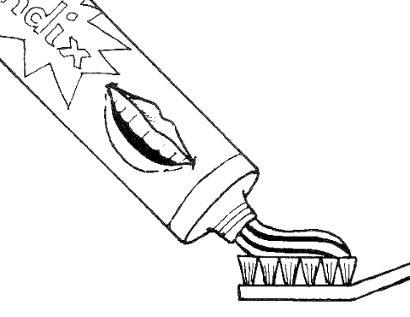 | 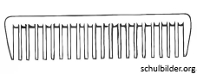
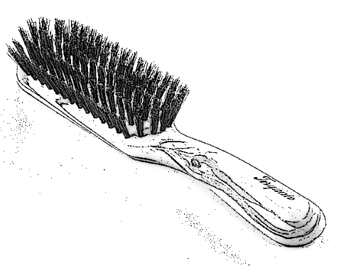 | 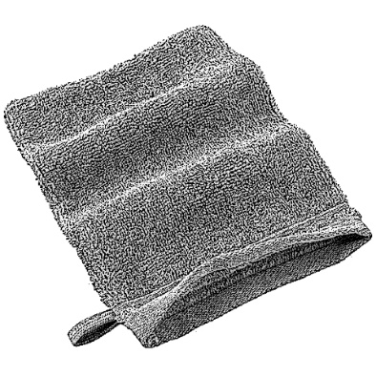 | 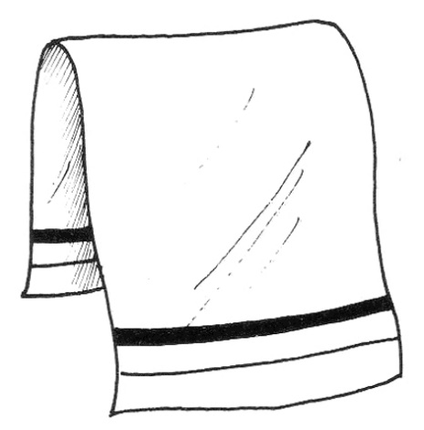
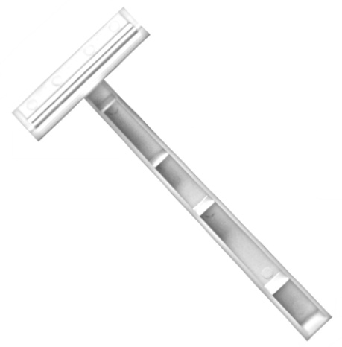 | 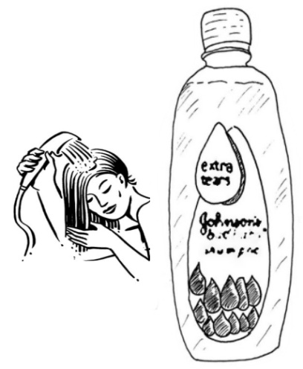 | 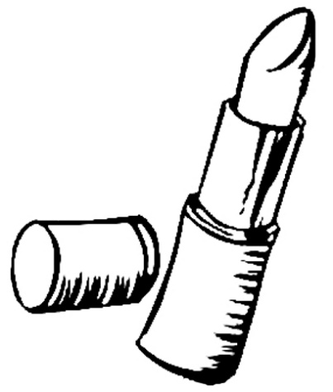
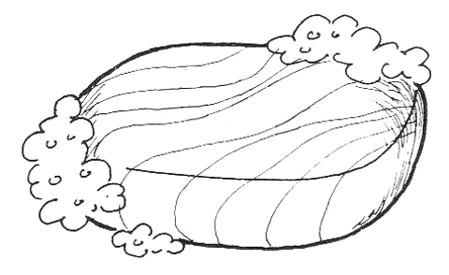 | 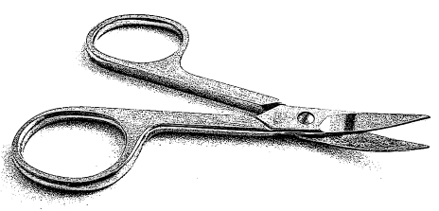 | 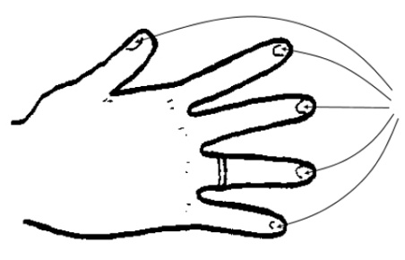

der Kamm | die Zahnpasta | die Zahnbürste
das Handtuch | der Waschlappen | die Bürste
der Lippenstift | das Shampoo | der Rasierer
die Fingernägel | die Nagelschere | die Seife

Lektion 30
Übung | Beschreibung | Benötigtes Material
Übung 1: Oberbegriffe  (Unterhaltung über Bilder) | Wir teilen das erste Bild aus, z.B. die Tiere, und schauen es gemeinsam an. Der Sprachpate regt eine Unterhaltung an: Was ist auf diesem Bild? – Eine Kuh. Ein Hund. Eine Katze. Usw. – Der Sprachpate sagt zum Abschluss: Das sind alles Tiere (oder das ist alles Geschirr, das sind alles Möbelstücke, Körperteile…). Dann gehen wir über zum nächsten Bild. Auf diese Art machen die Lernenden eine erste Bekanntschaft mit den Oberbegriffen. | Ein Satz Bilder pro Person, in Einzelbilder zerschnitten, siehe Bilderbogen.
Übung 2: Oberbegriffe (Schnelles Dutzend) | Nach den Regeln des schnellen Dutzends führen wir die folgenden Begriffe ein:  Die Tiere, die Kleider, das Geschirr, die Möbel, die Leute, die Früchte (oder das Obst), das Gemüse, die Getränke, die Lebensmittel, die Werkzeuge, der Körper.  Aufnehmen. | Wie Übung 1.
Übung 3: Oberbegriffe und Mengenangaben (Reaktionsübung) | Die Bilder werden auf dem Tisch verteilt. Der Sprachpate gibt Anweisungen wie: Gebt mir bitte ein paar Früchte, gebt mir bitte viele Getränke, gebt mir bitte alle Möbelstücke, usw.  Es sollen alle Mengenangaben vorkommen (ein, ein paar, viele, alle, kein).  Der Begriff Geschirr funktioniert nicht in dieser Übung. Wir lassen ihn einfach weg. Obst funktioniert auch nicht. Wir können stattdessen den Begriff Früchte verwenden, oder ihn weglassen.  Einen Teil dieser Übung aufnehmen. | Je 5-10 Bilder von verschiedenen Tieren, Kleidungsstücken, Möbeln, Früchten, Gemüsesorten, Getränken, Lebensmitteln und Werkzeugen, dazu etwa 10 Playmobilfiguren (sie stellen die Leute dar). Siehe Bilderbogen der Lektionen 2, 3, 10, 11, 14, 20, 28.
Übung 4: Umgang mit Geld, auch mit Cent/Rappen (Sprechübung) | Die Lernenden „verkaufen“ einander Toilettenartikel.  Der Sprachpate führt zuerst einen solchen Dialog vor. Bsp: Ich möchte Zahnpasta kaufen. Was kostet das? (Oder auch nur: Was kostet die Zahnpasta?) – 1 Euro 15 (oder 1.15). – (Geld und Artikel wechseln die Hände.) – Danke.  Aufnehmen.  Sie arbeiten zu zweit: Zunächst hat der eine alle Bilder der Toilettenartikel, der andere hat alles Geld. Wenn jemandem das Geld oder die Toilettenartikel ausgehen, werden die Rollen getauscht. | Bilder der Toilettenartikel aus L29. Spielgeld: Pro zwei Lernende Zehn 1-Euro/Fr-Münzen, sowie mehrere Stücke des gängigen Kleingelds.
Übung 5: Personalpronomen (Sprechübung) | Wir wiederholen kurz die Übung 3 von Lektion 29. (Reaktionsübung mit Aussagen wie Ich nehme die Seife, er wäscht die Hände, wir putzen die Zähne, ihr schneidet die Nägel, du nimmst das Handtuch...)  Dann macht jeweils ein Lernender solche Aussagen, die übrigen Lernenden reagieren. Alle sollen mehrmals drankommen. | Bilder der Toilettenartikel, dazu evtl. der Pronomenbogen und einige Playmobil-Figuren oder Puppen.
Übung 6: Handy-Guthaben aufladen (Rollenspiel) | Vorschlag: Guten Tag, ich möchte Guthaben auf mein Handy laden. – Welcher Anbieter, bitte? – Sunrise. - Und wieviel möchten Sie draufladen? – 10 Euro. – Hier bitte. – Danke.  Aufnehmen.

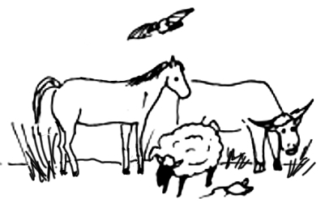 | 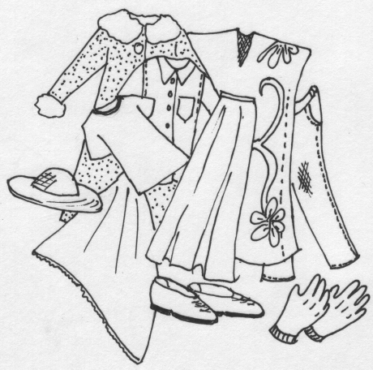 | 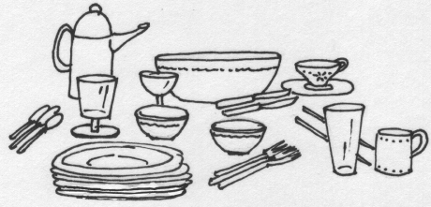
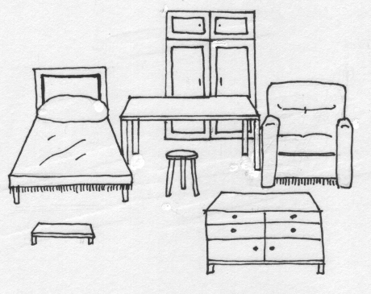 | 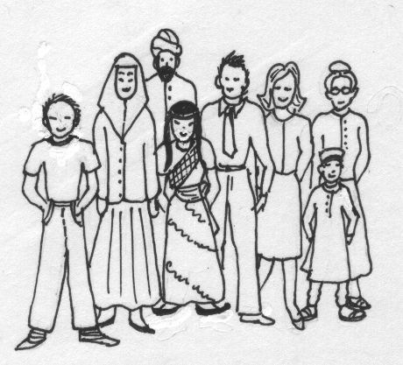 | 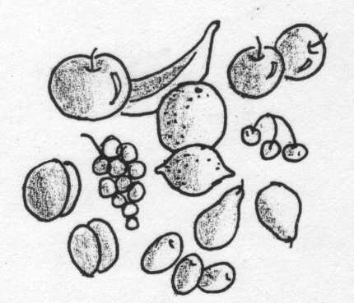
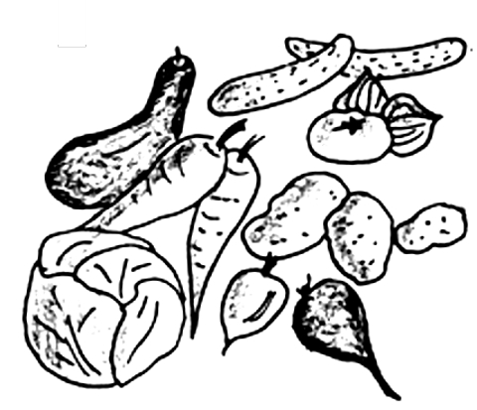 | 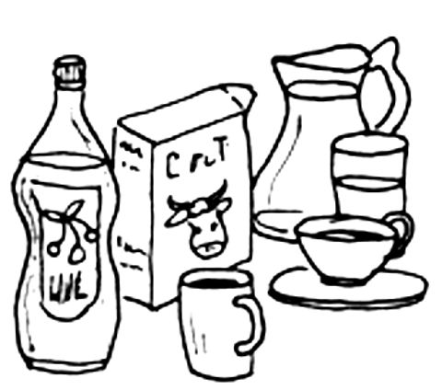 | 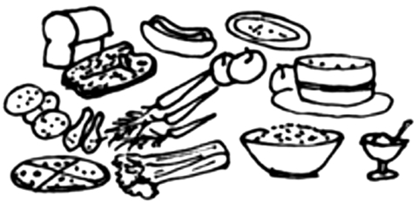
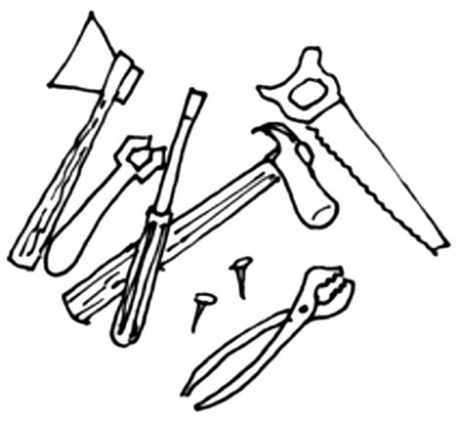 |  | 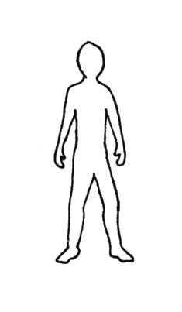

das Geschirr | die Kleider | die Tiere
die Früchte  (oder: das Obst) | die Leute  die Menschen | die Möbel
die Lebensmittel | die Getränke | das Gemüse
der Körper |  | die Werkzeuge

